ANEXO 1. Plano general distribución actual de espacios
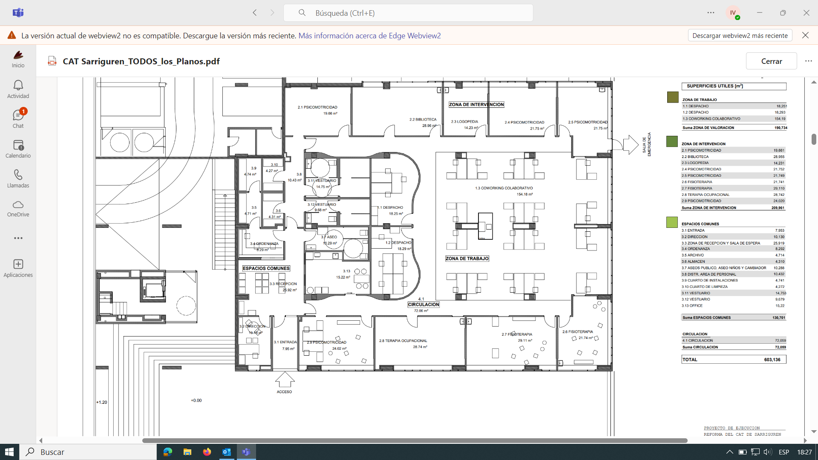

ANEXO 2. Plano ubicación cocina – office

ANEXO 3. Plano espacios mobiliario

